
107年度新北市政府衛生局
新北市政府衛生局
Department of Health, New Taipei City Government
幸福捕手宣導申請表
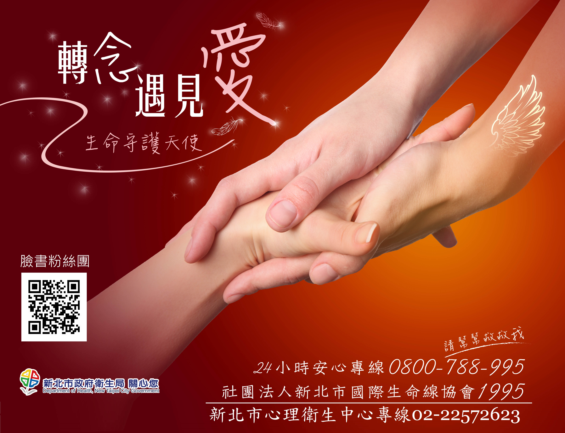
- 申請資訊來源：
※ 單位屬性：公部門□ 私部門□
- 申請單位：
- 演講地點：
- 演講地址：

- 聯絡人(含職稱) ：
- 聯絡人電話： 分機:
- 聯絡人信箱：

- 辦理宣導時間：（建議課程時間60分鐘為一堂課；最低人數為20人以上）
- 宣導 107 年 月 日 上／下午 ： ～ ： 。
宣導對象及人數：
- 宣導 107 年 月 日 上／下午 ： ～ ： 。
宣導對象及人數：
- 宣導 107 年 月 日 上／下午 ： ～ ： 。
宣導對象及人數：
※ 是否願意開放一般民眾前往聽講：是□ 否□；是否同意本局拍攝照片納為宣導之用：是□ 否□
- 備註：

幸福捕手(生命守護天使／紓壓達人)課程介紹：
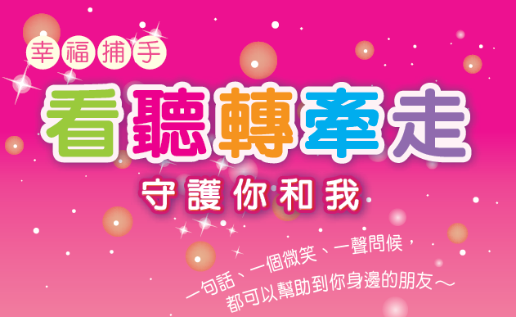
本課程主要是教導民眾如何放鬆壓力，找到正面的能量，另外提供一些相關資源。
教導『看、聽、轉、牽、走』(BHC-5L Beign Happiness Catchers) 5大口訣，
讓人人成為「生命守護天使」，並且能夠自助助人。
看 (Looking) ：觀察
聽 (Listening)：聆聽
轉 (Learning) ：轉念
牽 (Loving) ：牽起人際網絡，建構幸福捕手安全網
走 (Living) ：嘿皮(Happy)人生齊步走

- 本講座為提供新北市２９區單位申請，本課程無須付費，假日亦可申請。
- 請於辦理課程前１個月向本局提出申請並致電確認，場地時間由申請單位提供以利安排講師前往。
- 課程依申請單位設定之宣導對象年紀進行教材挑選。
- 授課講師為新北市政府衛生局委託馬偕紀念醫院淡水院區所培訓的講師！
- 此為宣導課程，如課程中有發現推銷行為，也請您與本局聯繫。
- 申請單位請安排上課場地，並提供投影、電腦、麥克風、音響等設備。

新北市社區心理衛生中心（聯絡窗口：林小姐）
電話 | (02)2257-7155分機2839 | 傳真 | (02)2257-9398 | 信箱 | ak9521@ntpc.gov.tw

